חלק א' – מחקר

.1 ניתוח פרוטוקולים (Proto)

בצע שאילתה הבוחנת כמה אירועים קיימים עבור כל פרוטוקול .(proto)

זהה את שני הפרוטוקולים הנפוצים ביותר, וציין כמה אירועים קיימים לכל אחד מהם.

תשובה:
ביצעתי שאילתה שסופרת את מספר הרשומות עבור כל ערך בעמודת proto שמייצגת את סוג הפרוטוקול.
לאחר מכן, קיבצתי את הנתונים לפי סוג הפרוטוקול (GROUP BY) ומיינתי את התוצאה לפי מספר האירועים מהגבוה לנמוך (ORDER BY ... DESC)
ניתן לראות שבתמונה שבפרוטוקול TCP נמצאו 40,095 אירועים, ובפרוטוקול UDP נמצאו 29,418 אירועים.
כמו כן, על מנת לראות רק את שני הפרוטוקולים הכי נפוצים ביותר, ניתן להוסיף לשאילתה את LIMIT 2 אשר מציג השניים המובילים.

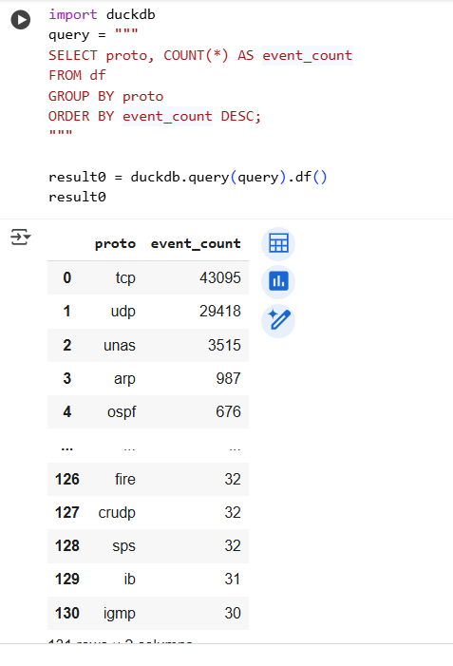

.2 ניתוח נפח תעבורה לפי פרוטוקול
●עבור כל פרוטוקול (proto) חשב את סך כל הבייטים שנשלחו – סכום של + ) sbytes
.(dbytes
● זהה איזה פרוטוקול אחראי לנפח התעבורה הגדול ביותר בממוצע, ציין את הנפח, ונסה להסיק מה המשמעות של ממצא זה.
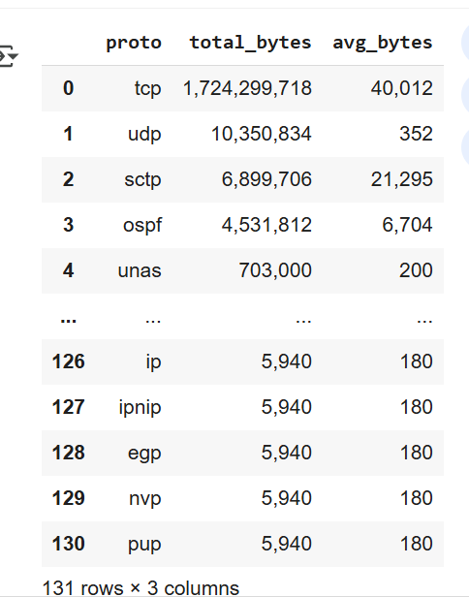
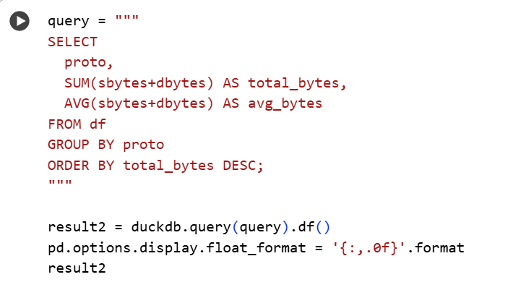

תשובה:

בשלב הראשון חישבתי את סך כל הבייטים שנשלחו והתקבלו בכל פרוטוקול,
באמצעות פונקציית ‎SUM(sbytes + dbytes)‎ . תוצאות החישוב הוצגו בעמודה חדשה בשם.total_bytes ‎
לאחר מכן, חישבתי את ממוצע כמות הבייטים הכוללת לכל פרוטוקול, בעזרת הפונקציה

‎AVG(sbytes + dbytes)‎ והצגתי את התוצאה בעמודה חדשה בשם ‎avg_bytes .

הנתונים קובצו לפי סוג הפרוטוקול (proto) באמצעות הפקודה ‎GROUP BY ‎,
ולבסוף מוינו בסדר יורד לפי ערכי ‎total_bytes‎ כדי להציג את הפרוטוקול בעל נפח התעבורה הגבוה ביותר.

מתוצאות השאילתה (כפי שמוצג בתמונה) ניתן לראות כי פרוטוקול TCP הוא בעל נפח התעבורה הכולל והממוצע הגבוה ביותר,עם ערך ממוצע של 40,012בייטים.

המשמעות של ממצא זה היא ש־ TCP בהיותו פרוטוקול אמין משמש להעברת כמויות גדולות של נתונים הדורשות בקרה, אישורי קבלה (ACK) ותיקוני שגיאות.

Ratio ניתוח .3
ratio = sbytes / (dbytes + 1) :נתון
●הצג את חמשת האירועים עם ערך הratio- הגבוה ביותר.
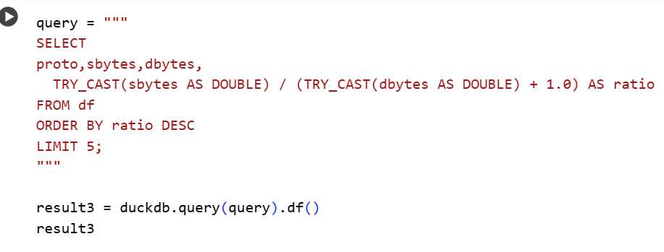

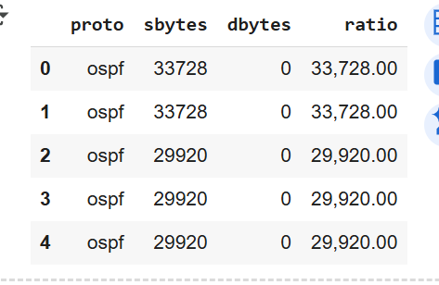

תשובה:
העמודות sbytes ו־dbytes נקראו כ-string, כדי שאוכל לבצע חישוב מתמטי, המרתי אותם לערך עשרוני (double). לאחר מכן, חישבתי את ה-ratio לפי הנתון בסעיף 3, ומיינתי את הערך בעמודה זאת בסדר יורד. כמו כן, בעזרת limit 5 מוצג רק את חמשת האירועים עם ה-ratio הכי גבוה.

.4 השוואת Ratio בין פרוטוקולים
● חשב את ממוצע הratio- עבור כל אחד מהפרוטוקולים TCP ו.UDP-
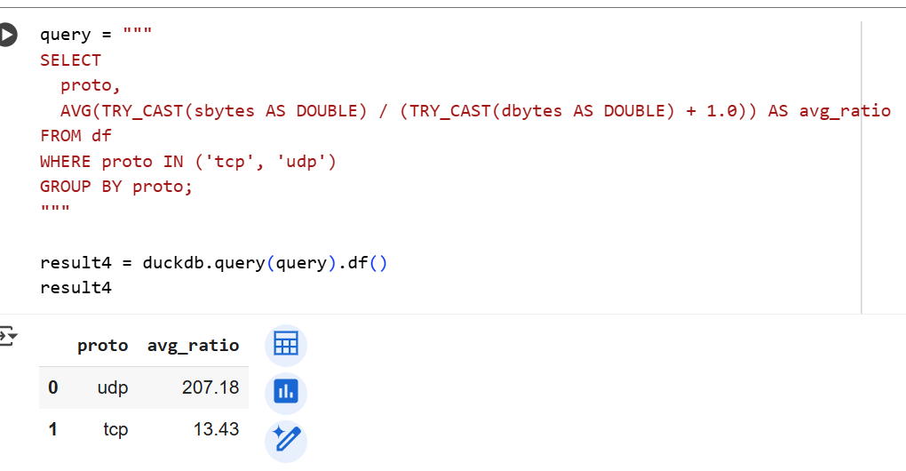
●הסבר את ההבדלים ביניהם – האם יש לכך הצדקה או סיבה טכנית אפשרית?

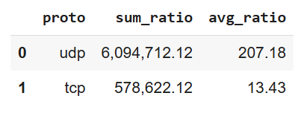

תשובה:

כפי שניתן לראות בתמונה, ממוצע ה-ratio גבוה יותר אצל פרוטוקול UDP לעומת פרוטוקול TCP זאת משום שפרוטוקול TCP הוא יותר אמין שכולל מנגנוני בקרה ואישורים ולכן התעבורה בו דו כיוונית ומאוזנת. לעומתו UDP שלא נחשב לאמין ביותר ויתרונותיו הן שהוא מהיר וקל,

ולכן הוא ללא מנגנוני בקרה או תיקון שגיאות, לרוב פועל חד כיווני, ולכן ה-ratio גבוה משמעותית.

.5 ניתוח תעבורה לפי סוג תקיפה Category) (Attack

● כתוב שאילתה המציגה עבור כל :attack_cat
○ את ממוצע החבילות הנשלחות (spkts)
○ את ממוצע החבילות המתקבלות (dpkts)

● השווה בין סוגי התקיפות השונים – מי שולח יותר חבילות, ומי מקבל?

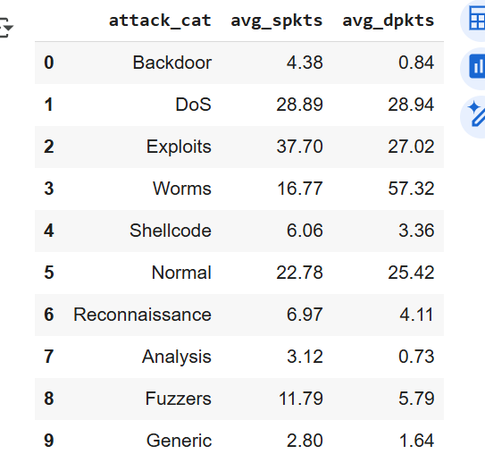
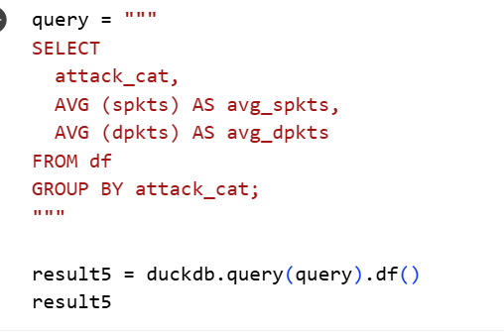

תשובה:

מהתוצאות עולה כי תקיפה מסוגExploits שולחת בממוצע את מספר החבילות הגבוה ביותר העומד על 37.70 חבילות , בעוד תקיפה מסוג Analysis מקבלת בממוצע את מספר החבילות הנמוך ביותר, שעומד על 0.73 חבילות.

.6 שירותים נפוצים בתעבורת תקיפה
- זהה אילו שירותים (service) הם הנפוצים ביותר כאשר 1 = label )כלומר, תעבורת תקיפה.(
● הצג את חמשת השירותים הנפוצים ביותר בתעבורה זו.
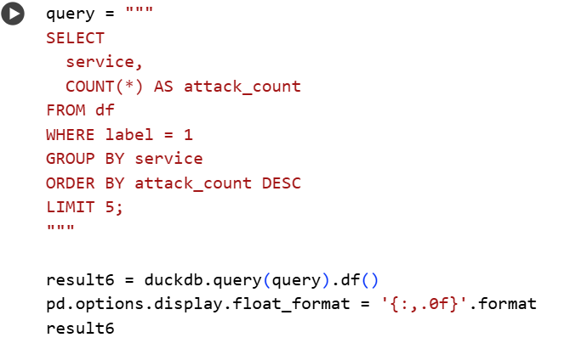
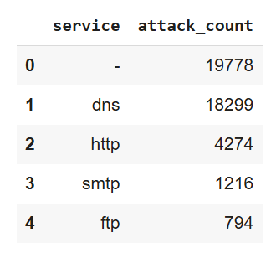

,ma

תשובה:
ראשית, חישבתי את כמות התקיפות פר service , כאשר הערך שב- label שווה לאחד (זאת בעזרת WHERE label =1) . הנתונים קובצו לפי ה-services הקיימים (בעזרת GROUP BY) . לבסוף , מיינתי את כמות התקיפות בסדר יורד, כאשר המגבלה להצגה בטבלה היא ל-5 שורות.

.7 נושא מחקר לבחירתך
בחר נושא מחקר עצמאי בעל תובנו רלוונטיות מתוך מסד הנתונים . הצג עד שלוש תובנות מרכזיות שניתן להסיק מהניתוח שלך.

תשובה:
שאלת המחקר: כיצד משך החיבור וקצב התעבורה משתנים בין קטגוריות תקיפה שונות, ומה ניתן ללמוד מדפוסים אלה על אופי התקיפה ?
- סוגי תקיפות Generic ו־Analysis: תקיפות אלה מציגות את קצב התעבורה הגבוה ביותר (מעל 150,000 בייטים לשנייה בממוצע) אך משך החיבור הוא קצר ביותר, לעיתים אף עשיריות שנייה בלבד. מאפיין זה מעיד על תקיפות הצפה אוטומטיות או סריקות מהירות. תוקפים משתמשים בכלים אוטומטיים ששולחים כמויות עצומות של בקשות בפרק זמן קצר כדי לבדוק אילו שירותים פתוחים, או כדי לגרום לעומס רגעי על שרתים.
- תקיפות מסוג DoS, Fuzzers ו־Exploits : מאופיינות במשך חיבור ארוך יותר (כ־1.5–2 שניות בממוצע) ובקצב תעבורה בינוני (כ־50,000–130,000 בייטים לשנייה).
מתקפת מסוג DoS מפעילה עומס מתמשך על השרת באמצעות זרם קבוע של בקשות, מתקפת מסוג
Fuzzers בודקת גבולות קלט של מערכות על ידי שליחת נתונים אקראיים ומגוונים לאורך זמן,
ו־ Exploits מנצלות חולשות קיימות ודורשות תקשורת דו כיוונית יציבה. מכך ניתן להסיק, שמדובר במתקפות “שקטות” אך ממושכות, שמנסות לשמור על פרופיל נמוך ולהתמקד בחדירה ממוקדת למערכת.
- תקיפה מסוג Worms: בעלת קצב תעבורה נמוך יחסית (בערך 21,000 בייטים לשנייה) אך משך חיבור מעט ארוך יותר מהממוצע (בערך 1.05 שניות). הסיבה לכך היא ש- Wormsמתפשטת בצורה איטית ומבוקרת . היא משכפלת את עצמה למכשירים אחרים ברשת ומנסה לבסס שליטה, אך מבלי לייצר עומס גדול שיזהה אותה מיד.

